2017年天津市基础教育 “教育创新”论文评选申报表

所属区：河北区 学科分类：中学数学
论文编号
论文题目 |  | 浅谈数字化环境下初中数学差异化教学的实践研究
会员编号 |  | HY-004-z016-018
第一作者 | 姓名 | 沈宝莹 |  |  | 性别 |  | 女 |  | 民族 |  | 汉 |  | 出生年月 |  | 1979.11
第一作者 | 学历 | 大本 |  |  | 职务 |  | 教务主任 |  | 职称 |  | 中一 |  | 教 龄 |  | 14
第一作者 | 邮箱 | Shenbaoying2010@163.com |  |  |  |  |  |  |  |  | 手机 |  | 13821262906
第一作者 | 单位 | 天津市第二中学 |  |  |  |  |  |  |  |  | 电话 |  | 26352074
指导教师
本人承诺 | 申请人郑重声明：此项成果确系申请人所有，因此引发的争议及后果由申请人承担。  申请人签字：  年 月 日 |  |  |  |  | 学 校 审 查 意 见 |  | 经学校审查，此项成果确系申请人所有，同意申报。  领导签字：  学校盖章：  年 月 日 |  |  |  | 区教育学会意见 |  | 盖章：  年 月 日
评审结果 | 一等奖 |  |  |  |  |  |  | 评审意见及违规情况记载
评审结果 | 二等奖
评审结果 | 三等奖
评审结果 | 建议区级
评审结果 | 不予评审
评审结果 | 诚信违规
备 注

浅谈数字化环境下初中数学差异化教学的实践研究

摘要：在初中数学教学中融入差异化教学不仅能够推动教学质量的提高，更能提升每个学生的综合学习能力。在义务教育均衡发展和学生就近入学的大背景下，取消重点校、一般校使得不同学校间的学生层次均衡，但是同一学校同一班级中学生的差异性加强，差异化教学的研究在新形势下更加凸显其重要性。基于同伴关系的交流、合作、学习的数字化新媒体以其开放、灵活、便携、个性化的特点融进课堂，能够有效的促进学生的学习积极性。笔者着眼于网络、校园网学习平台、电子白板、可移动设备、微课、教学APP软件等各种数字化技术和资源的合理整合与使用，努力探究有效进行差异化教学的可行性模式。
关键词：数字化环境；初中数学；差异化教学
早在2000多年以前孔子就提出“圣人之道，粗精虽无二致，但其施教，则必因其材而笃焉”的教学思想。做为教师，我们必须认识到受家庭环境、学习习惯、能力水平、个人兴趣等诸多因素的影响，不同学生在学习和认知水平上存在明显的个性差异。特别是对于数学这样一门逻辑性强、抽象度高、有着严密系统性的学科，学生对数学的兴趣和爱好、对数学知识的接受能力的差异较其他学科更为显著。如何让不同层次的学生都能在数学学习上有所收获和提高,是摆在所有数学教师面前的难题，解决这种差异给教学带来的困难的有效途径就是合理有效的进行差异化教学。
随着科技的不断发展，日渐丰富的数字化资源为教师有效开展“差异化教学”提供了更加多样且有效的方法和手段。诸如课堂电子交互系统、微课、翻转课堂、互联网社交平台以及各种在线学习平台和教学APP的应用，使得“差异化教学”的实施更加便捷、可行，同时通过强大的数据分析系统教师能够更加方便、准确的了解每个学生的学习和掌握情况，以便有针对性的指导、调整差异化教学的方式和教学策略。
基于以上两点，笔者在实际教学中将数字化学习环境与差异化教学相结合，开展促进学生有效个性化学习的实践研究。
一、创设多样、立体、即时性强的数字化学习环境，培养并支持学生的个性化学习，助推差异化教学。
1.借助教学辅助APP，丰富学生课前预习手段、提高预习的有效性，为教师进行差异化教学提供课前信息采集。
随着教育产业的蓬勃发展和技术手段的日渐丰富，在手机、PAD的应用软件中心我们能搜索出丰富的APP软件，合理有效的使用这些数字化媒介可以使教学效果事半功倍。例如实际教学中我尝试使用“洋葱数学”和“一起作业”两款比较成熟的教学APP辅助学生课前预习、自测。
利用“洋葱数学”的系统性微课资源，我在课前布置预习作业，学生在家自主观看相关微课，并完成系统自带的测评练习，自查预习效果。教师则可通过教师端检查学生的观看情况，及时了解学生预习作业的完成情况。
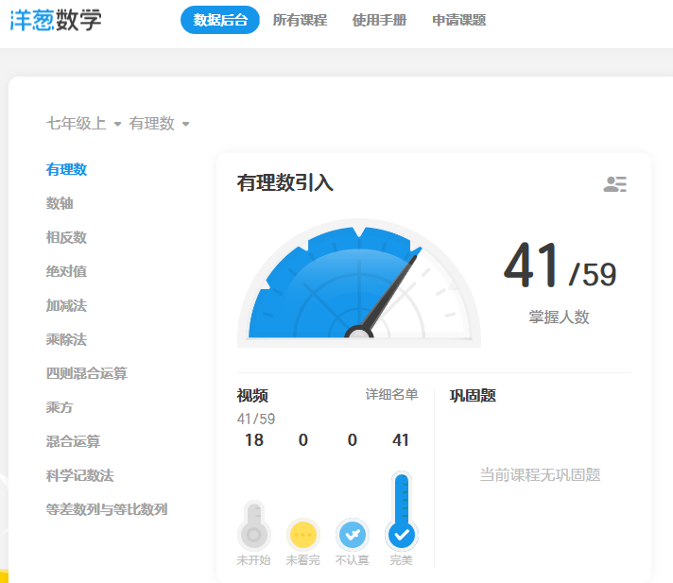
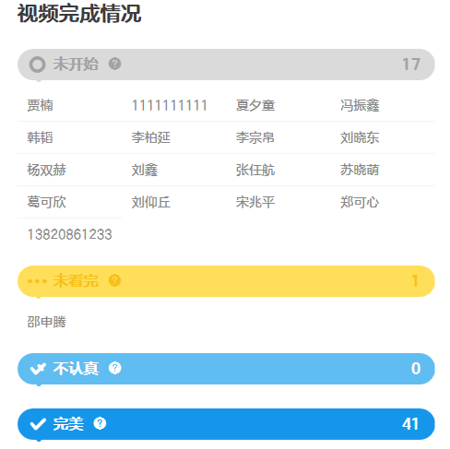
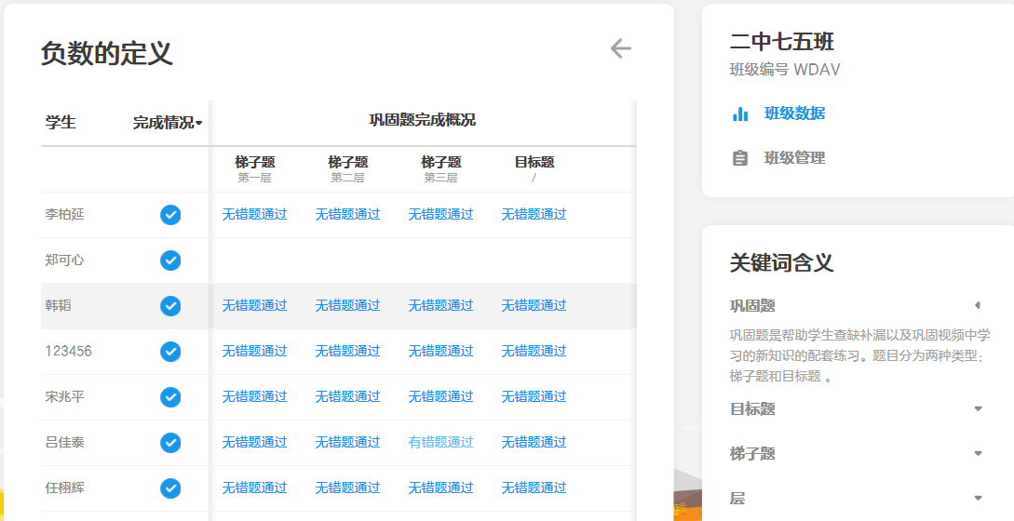
在课上教学中引导学生通过阅读教材，进一步加深对本课内容的理解，并着重解决学生在预习中存在的问题和理解上的偏差。完成从课前预习到课上讨论、引导的顺利衔接。
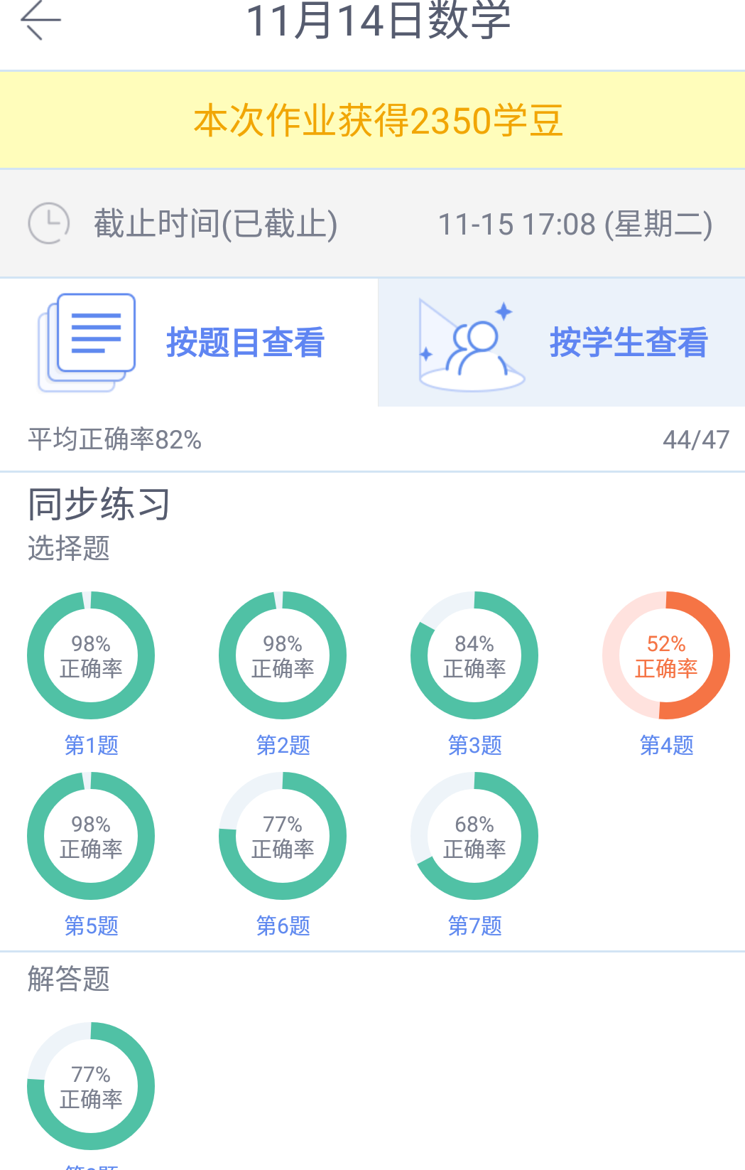
使用“一起作业”布置课前自测题、了解预习效果，为课上教学提供有针对性的参考依据。对学生自测中的共性问题在课上着重讲解和练习，对学生的个性化问题采取单独辅导或小组互助的方式有针对性的讲解，有效达成了差异化教学的目标。
同时可以把学生的错误通过截屏的方式在课上进行展示，让学生互相分析错误原因、加深理解，形成有效的生生互动。
2.使用电子白板、电子书包、答题器等数字化课堂互动系统进行课上练习、反馈，为差异化教学提供数字化支持。
我在进行“二次函数图像”的教学中使用一款白板自带的几何画板软件 “GeoGebra”，通过演示在平面直角坐标系中描点、连线让学生观察函数图像的绘制过程。同时通过软件自带的画图、运动等操作将函数图像的平移、翻转直观的展示给学生，帮助他们理解图像的变化以及数形结合的魅力。在整个教学过程中注重学生自主活动，合作交流，让学生的学习在探究过程中进行，使他们在自主研究的过程中理解和掌握二次函数图像的性质，同时注意根据课前预习收集上来的学生问题，精选有针对性的习题。在教学设计的每个环节中，注重与学生互动，以点带动面，使全员参与课堂活动，通过平板电脑的交互式学习，在分组研讨、小组互评等环节中，提高学生提出问题、解决问题的能力，最终实现有效进行差异化教学的目的。利用Classroom 课堂互动系统，反馈给每个学生课上练习的结果，对于课上理解有问题的同学，可以通过教师辅导、小组互助解决，也可通过点播微课进行重复学习。学生能够及时了解自己在本节课中的收获和不足，体现了课堂知识的内化和个性化的指导。
利用答题器、电子书包激发学生参与课堂学习的积极性。尤其是选择题，为了节省时间，传统课堂往往只会订正答案而无法了解学生真实的答题情况。但答题器和电子书包可以使教师及时掌握学生的答题情况，并根据学生的答题情况，只对得分率低的题进行有针对性的讲解，为教师进行差异化教学提供便捷、可操作性强的软、硬件支持。
3.利用网络学习平台、分层次布置作业，将差异化学习延展到课外。
分层布置作业对于不同层次水平学生进行课后巩固是尤为必要的。传统的留作业方式往往很难做到有效的分层，繁重的备课、批改、辅导方式往往使数学教师疲惫不堪。利用“乐恩网络学习平台”可以很方便的向学生端发布每天的分层作业，作业分为“一星、二星、三星”难度，通过平台自带的筛选功能向不同基础的学生推送相应难度的练习，让每个层次的学生都能收到适合自己水平的课后练习，将学生的差异化学习延申到课外。
4.关注新技术生成、带动学生创新个性思维
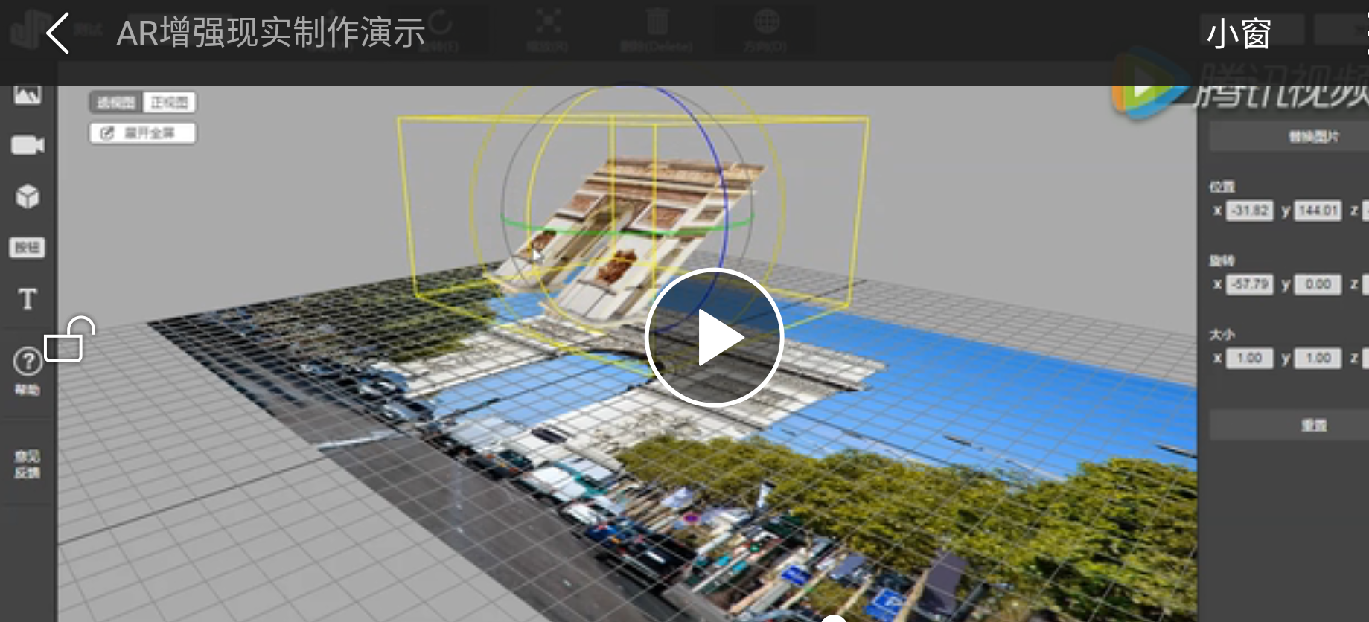
随着虚拟现实（VR）、增强现实（AR）技术的兴起，教师可以将这些“高大上”3D视觉效果引入数学课堂，让看似枯燥的数学图形和符号跃然纸上，为课堂注科技元素的同时提高学生的空间立体感，进而促进学生数学思维的养成和建立。例如我在进行七年级上册《 几何图形的初步认识》一节的教学设计时，使用一款名为“视+AR”的应用软件进行立体图形的建模，让诸如凯旋门，埃及金字塔等建筑通过软件操作+手机扫描生成3D立体视觉效果，使学生对立体图形的理解更加直观生动。这种“增强现实”的效果对于空间想象能力差的学生有很好的辅助理解的作用。
二、利用大数据统计分析为差异化教学的效果提供科学支持和理性参考。
对于学生成绩的变化以及学习效果的评估，除了可以通过日常的接触、测验、师生交流等传统方式获取以外，大数据时代的到来也启发我们应用便捷的数据统计和生成资源，科学、理性、客观的分析学生成绩的变化，为合理准确的进行差异化教学提供科学的数据支持。利用“一起作业”的成绩统计和跟踪功能，我将学生每周的周测成绩汇总、对比；利用每次期中、期末考试后反馈回来的数据包和维度分析我将学生的成绩进行系统的归因分析，通过对平均分、位次、标准分的比对，找到每个学生存在的不足，为进行差异化教学寻找科学的数据支持。
三、通过微信、QQ等软件平台互动交流、张扬学生个性、促进家校合作。
1.用好网络沟通平台
在新的背景下，我们应该把技术的应用从附属或辅助的“角色”转向教育改革的最前沿，从而推动一场更为深刻的教育变革，所以作为教师的我们要探索信息技术在教学中的创新应用。
在实际教学中我尝试应用网络和微信、QQ等信息技术资源布置作业、检查监督、以及完成与家长的沟通交流。我会利用班级微信平台鼓励学生每人将学习中存在的问题或好的点子上传到微信群中，大家一起分享和找到解题思路。我也会将学生遇到的普遍问题和教学中的重难点以微视频的形式上传，对于基础较差的同学可以反复观看、研究，有效的解决了分层辅导及学生主动有效参与等在传统教学方法上不易完成的问题，收到了良好的效果。
2.学生自制微课、讲解习题、学法
短小、精炼、媒体多样的微课程的引入恰恰能很好地辅助学生进行课前知识的预习和在学习过程中的反复学习和复习。在教学过程中我除了自制有针对性的微课外还选择有能力的学生利用“快讲”或直接录制视频的方式制作微课，以学生的视角讲解习题或有效的学习方法，比教师的讲解更加贴近学生。这种方式对于学有余力的学生既可以调动他们的学习积极性，又可以通过讲题进一步夯实基础和对数学知识的深入理解；对于基础较差、课上理解不到位的学生通过同伴间的交流和互助也能够再次理解和巩固。
总之，教育的根本点在于让学生乐学、好学、会学。丰富的数字化资源能够按让学生按照自己的爱好，选择自己喜欢的学习方式和内容。不论是听、读还是演练，每位学生都可以根据自己的实际，选择适合自己的学习内容。教师也要注意改变自己的观念和态度，使得学生可以不受控于课堂教学进度、内容的一刀切。让学生体会到经过自身的努力和教师恰当的引导，每个人都能够在自身的基础上得到提升，学生的自信心也就逐渐提高。在今后的教学中笔者将不断寻找适合数学课堂差异化教学的有效数字化手段（如翻转课堂、可移动设备、电子白板的使用、在线网络平台大数据统计等），教学中采用的数字化学习媒体，学习者与各种数学学习资源（包括人的资源与物的资源）之间产生相互作用、相互影响，以营造丰富的教学活动，激发学习者的学习兴趣，突出交互性及强调个别化学习，形成充分体现学习者主体作用的学习方式，从而全面提高学习者的数学学习能力和研究兴趣，达到个性化学习、差异化教学的目的。

参考文献：
[1] 中华人民共和国教育部．义务教育数学课程标准（2011年版）[M]．北京：北京师范大学出版社，2011．
[2] 华国栋 差异教学论[M] 北京:教育科学出版社，2011
[3] 汤姆林森 差异教学的学校领导管理[M]. 北京:中国轻工业出版社，2005
[4] 格利.雷格戈里 差异化教学 上海:华东师范大学出版社，2015
[5] 数字化学习的力量: 整合数字化内容[ EB/ OL] . http : //www .ceoforumOrg/reports .cfm ? RID=4.
[6] 莱斯利.劳德 差异化教学探究 上海:华东师范大学出版社，2015
[7] 荷克丝 差异教学——帮助每一个学生成功[M]. 中国轻工业大学出版社.2003
[8] 祝智庭，许哲，刘名卓. 数字化教育资源建设新动向与动力机制分析[J].电化教育研究.2006
[9] 李凤来 中小学教师需要掌握的10项信息化教学技能 北京:高等教育出版社，2014
[10] 宋微. 数字化教学资源体系的构建与应用研究. 教学改革，2015(32)：155.

